Ôn tập học kỳ I
Câu 1: Nêu khái niệm hình chiếu và sự tương quan giữa hướng chiếu và hình chiếu
Câu 2: Thế nào là phép chiếu vuông góc, phép chiếu xuyên tâm, phép chiếu phép chiếu song song, đặc điểm của các phép chiếu đó
Câu 3: Nêu cách đọc các bản vẽ vật thể có hình khối tròn xoay,chóp,cầu,trụ.
Câu 4: Vận dụng để đọc được các bản vẽ khối đa diện
Câu 5: Nêu khái niệm và công dụng của hình cắt
Câu 6: Nêu nội dung trình tự đọc của bản vẽ chi tiết,bản vẽ nhà,biểu diễn ren
Câu 7: Hiểu được công dụng của bản vẽ lắp, bản vẽ nhà.
Câu 8: Nêu qui ước vẽ ren và đọc được kí hiệu của nó
Câu 9: Hãy vẽ hình chiếu đứng , hình chiếu bằng và hình chiếu cạnh của vật thể ở hình dưới đây.
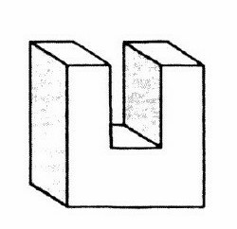

Câu 10: Đọc được bản vẽ nhà đơn giãn
